El Consejo Superior de Salud Pública por medio de la Unidad de Educación Permanente en Salud ofrece:
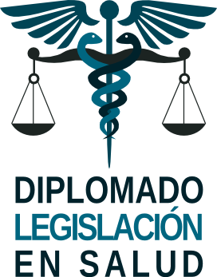

Dirigido a:
Profesionales de las Ciencias de la Salud que ejerzan la práctica privada o pública o se desempeñen como administradores de establecimientos de Salud o con interés en adquirir y profundizar los conocimientos relativos al derecho en salud.
Contenido Adicional
Ley de Deberes y Derechos de los Pacientes y Prestadores de Servicios de Salud

Lugar

San Salvador
Consejo Superior de Salud Pública, edificio 2, nivel 2, Sala de Conferencias.

Matrícula
Del 1 al 29 de septiembre 2017

Inicio

Grupo 1
Viernes 6 de octubre 2017

Modalidad

8 Sesiones

64 Horas
Viernes - 8AM/4PM

Inversión

$400
Planes de Pago y Consulta por los Descuentos Especiales

Objetivos

Objetivo general
Proporcionar los conocimientos necesarios sobre los aspectos legales que rigen el actuar del profesional del área de la salud de manera que puedan aplicarlos en sus campos de trabajo.

Objetivo específicos
Al finalizar el diplomado, el participante habrá mejorado sus capacidades en la legislación que rige el campo de la salud al:
- Describir el Estado y la Legislación Sanitaria en El Salvador
- Explicar la importancia del Derecho Sanitario en El Salvador
- Identificar la responsabilidad del personal de salud en los aspectos profesionales Administrativa, Penal, Civil e Institucional.
- Analizar la importancia de atribuciones del CSSP respecto a la regulación de los prestadores de los Servicios de Salud

Módulos
La estrategia metodológica adoptada para el desarrollo de este Diplomado se basa en la presentación del contenido, discusión grupal, organización de grupos de trabajos, análisis de casos, asesoría, evaluación y retroalimentación. Los participantes para optar al diploma deberán cumplir con los requisitos establecidos en los indicadores de evaluación.

Módulo 1 Estado y Legislación Sanitaria en El Salvador

Módulo 2 Responsabilidad Administrativa del Profesional de Salud

Módulo 3 Responsabilidad Penal y Civil del Profesional de Salud

Módulo 4 Responsabilidad Institucional del Profesional de Salud

Equipo UEPS Coordinadores y facilitadores del Diplomado Legislación en Salud

